VÍNCULOS ENTRE GEOTECNOLOGÍAS Y LA AGENDA 2030
Alfredo D. Collado
Estación Experimental Agropecuaria San Luis, INTA
Cruce Ruta Nacional 7 y 8 / CC 17, CP 5730
Villa Mercedes, San Luis
Teléfono: (02657) 440700

RESUMEN

La información geoespacial provee la versión digital de nuestro mundo en el que se desarrollan las actividades humanas con implicancias sociales, económicas y ambientales. Permite detectar cambios en diferentes escenarios de modo simultáneo (análisis sincrónico), como así también rescatar escenarios geográficos del pasado, representar los del presente y con la asistencia de modelos prospectivos vislumbrar posibles escenarios futuros.
En este contexto, la Organización de las Naciones Unidas (ONU), enfatiza en la utilización de datos geoespaciales y la importancia en las Infraestructuras Nacionales de Datos Espaciales (IDE) para abordar el avance y cumplimiento de los Objetivos de Desarrollo Sostenible (ODS) de la Agenda 2030.
Frente al cambio climático, la información geoespacial evidencia los enormes desafíos y riesgos por los que atraviesan particularmente los Objetivos 6 (Agua Limpia y Saneamiento); 13 (Acción por el Clima) y 15 (Vida de Ecosistemas Terrestres) que inciden transversalmente sobre otros Objetivos y las tres dimensiones del desarrollo sostenible: crecimiento económico, inclusión social y protección del medio ambiente. El presente trabajo evidencia cómo el cambio climático y el calentamiento global afecta a los mencionados Objetivos en un espacio geográficamente limitado al oasis sur de la provincia de Mendoza debido a la ablación o retroceso de glaciares.

Palabras Clave: GEOTECNOLOGIAS, AGENDA 2030, CAMBIO CLIMATICO

INTRODUCCIÓN

El concepto de desarrollo sostenible que fundamenta la Agenda 2030, representa un complejo equilibrio entre ambiente economía y sociedad en donde no hay jerarquía de importancia, por su transversalidad, todo es importante (Figuras 1 y 2) y en donde cada país necesita decidir adonde la integración tiene sentido basado en su identidad, situación política, social, económica y ambiental. En Argentina, el Consejo Nacional de Coordinación de Políticas Sociales (CNCPS) es el organismo encargado de coordinar el proceso de adaptación, implementación y monitoreo de la Agenda 2030 en el país, asistido por el Sistema de Naciones Unidas en Argentina.
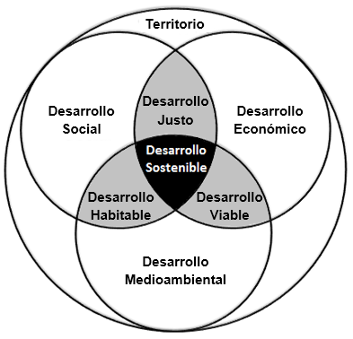

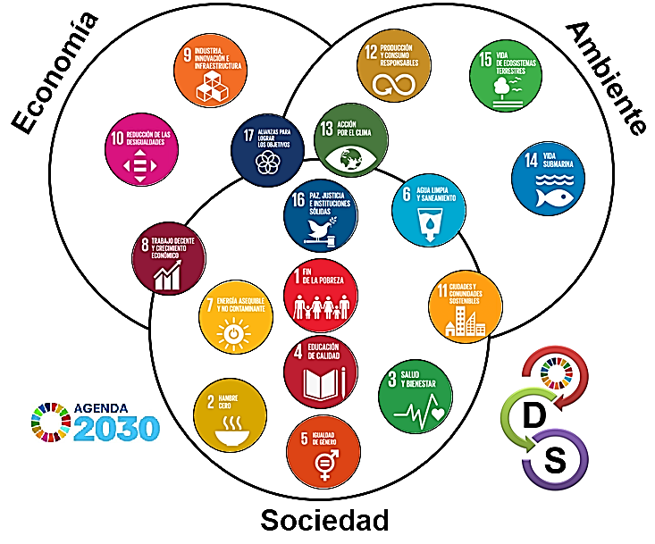
Figura 1: Configuración del Desarrollo Sostenible

Figura 2: Objetivos de Desarrollo Sostenible (ODS)
A efectos de describir el escenario geográfico, la provincia de Mendoza se caracteriza climáticamente por sus condiciones de aridez, con precipitaciones inferiores a los 250 mm anuales. Los recursos hídricos disponibles provienen en su mayor parte de la fusión de nieve y el aporte de glaciares situados en la Cordillera de los Andes que han posibilitado la implantación de cultivos irrigados en tres oasis situados al norte, centro y sur, que totalizan el 4.8 % de la superficie provincial y en la que reside el 95 % de la población que enfrenta grandes desafíos ante el calentamiento global que promueve y acelera la ablación o retroceso de glaciares, comprometiendo el aprovisionamiento hídrico para garantizar la sustentabilidad del desarrollo y estimulando conflictos territoriales (Collado, 2019).
Para sintetizar la complejidad del problema, se restringirá el análisis al oasis sur provincial en los Departamentos de San Rafael y General Alvear indicado en la Figura 3 y en donde están muy comprometidos los Objetivos 6 (Agua Limpia y Saneamiento); 13 (Acción por el Clima) y 15 (Vida de Ecosistemas Terrestres) que por su transversalidad afectan en la práctica a los Objetivos restantes y demandan la atención sobre el Objetivo 17 de Alianzas para lograr los Objetivos. Frente a problemas como el que se aborda, la Agenda 2030 tal como lo promulga el Objetivo 17, requiere fomentar el diálogo sobre políticas y coordinación para afianzar los vínculos entre sectores y un enfoque Integrado en procura de la sostenibilidad (FAO, 2018).

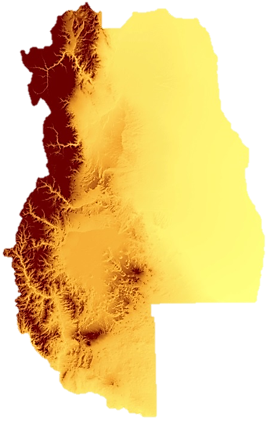
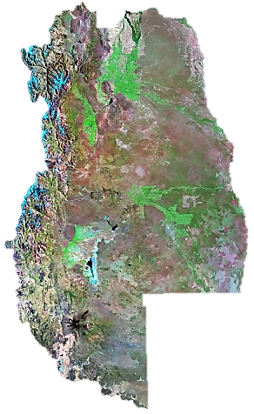
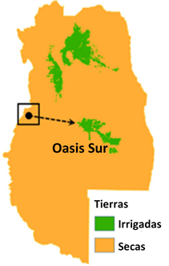
MDT
Modelo
Digital del
Terreno
Dique
“El Nihuil”
Origen del
río Atuel

Figura 3: Localización del oasis sur de la provincia de Mendoza

Corresponde en primer término caracterizar uno de los recursos que ha originado conflictos territoriales de orden provincial e interprovincial: el río Atuel, cuya cuenca hidrográfica de aproximadamente 39404 Km² como puede apreciarse en la Figura 4, delimita en A el sector alto y medio de la cuenca y en B el sector bajo correspondientes a las provincias de Mendoza y La Pampa respectivamente. Un informe puede consultarse en Rojas et al. (2015).
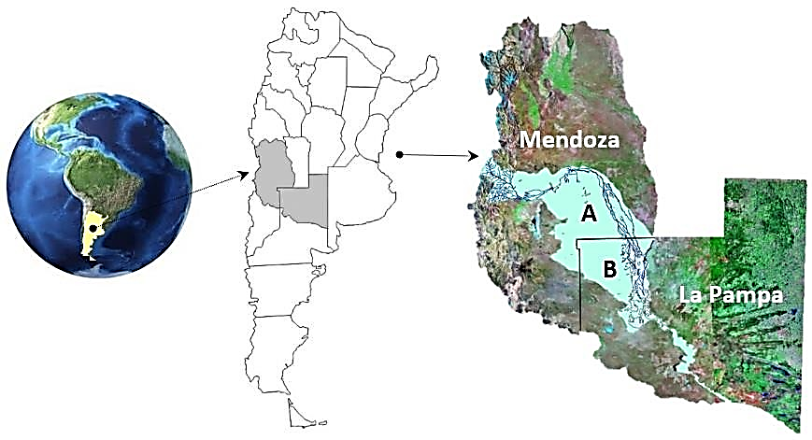

Figura 4: Localización de la cuenca del río Atuel.

El mencionado río se origina en la laguna del mismo nombre; su cuenca de alimentación es un frente cordillerano de 60 km con el glaciar de las Lágrimas en donde deben destacarse también el glaciar Humo y sus tributarios. Debe mencionarse que existen además ambientes periglaciares en alta montaña que actúan como regulador del recurso hídrico que con fines de riego se almacena en gran proporción en el embalse El Nihuil y en donde las variaciones de nivel reflejan la variabilidad interanual de las escorrentías.

MATERIALES Y MÉTODOS
Para comprender la evolución de este escenario geográfico en los Departamentos de San Rafael y General Alvear, ha sido decisiva una revisión documental recurriendo a los aportes de la geografía histórica, la historia ambiental, información satelital, recurrentes divergencias jurídicas en un complejo contexto de cambio climático y calentamiento global.
En el marco del Proyecto Problemas sin Fronteras: Los Glaciares y el Informe del IANIGLA-CONICET sobre glaciares de la cuenca del río Atuel, puede visualizarse en la Figura 5 la regresión del glaciar Humo.

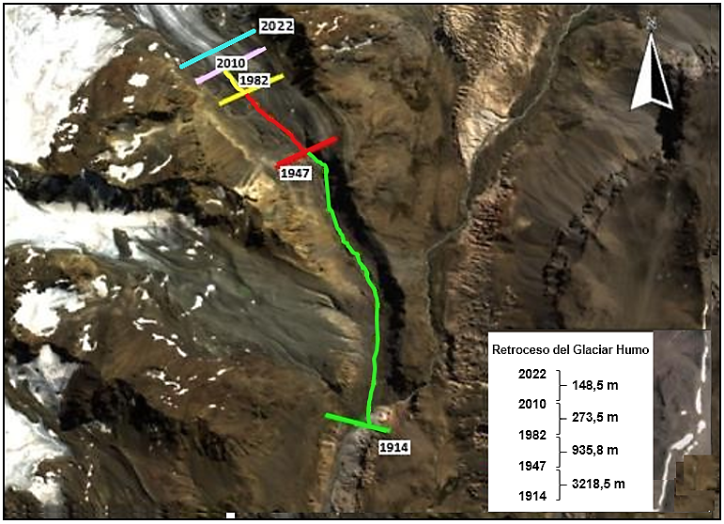
Figura Nº 5: Retroceso del glaciar Humo en el período 1914-2022
Fuente: Colegio Nº 4-057 Margarita Cinca de Geary, San Rafael, Mendoza, 2012.
Programa 2Mp Comisión Nacional de Actividades Espaciales - CONAE https://2mp.conae.gov.ar/index.php/2mp/programa-2mp
Proyecto Problemas sin Fronteras: Los Glaciares
Informe IANIGLA-CONICET sobre glaciares de la cuenca del río Atuel.

Dado el vínculo existente entre cambio climático (Objetivo 13) y Vida de Ecosistemas Terrestres (Objetivo 15) se analizaron a partir de información satelital prácticas perturbadoras como los incendios rurales. Según el análisis, los mismos han aumentado drásticamente en las últimas décadas en ambos lados de los Andes Centrales, tanto en Chile como Argentina, como lo indica la Figura 6, aportando gran cantidad de gases de efecto invernadero y partículas de carbono negro que elevan la temperatura de la atmósfera debido a la absorción eficiente de la energía solar.
Por otro lado según los tipos de vegetación y modelos combustibles, con los incendios se liberan partículas. Cuando la luz solar se refleja en la superficie terrestre y en su trayectoria al espacio exterior encuentra partículas cuyo tamaño es superior a la longitud de onda del infrarrojo lejano o térmico retorna a la superficie terrestre mediante un proceso de dispersión no selectiva promoviendo ascensos de temperatura.
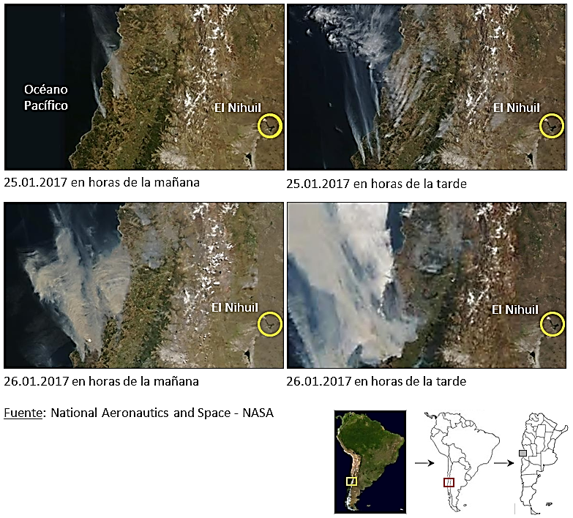
Figura 6: Imágenes MODIS TERRA registradas entre el 25.01.2017 y el 26.01.2017

La revisión bibliográfica sobre los incendios rurales en proximidades del área analizada, se relacionan con el número, determinación de superficies, frecuencia de incendios y estacionalidad de los mismos (Collado y Echeverría, 2010), pero se requieren investigaciones sobre caracterización física de aerosoles por quema de biomasa y análisis sobre su distribución espacial, zonificar áreas según tamaño y densidad de los mismos, patrones de viento para conocer el transporte y la deposición de aerosoles. La interdependencia de aerosoles - procesos climáticos ha sido muy poco explorada por lo que existe incertidumbre respecto de esa interacción. Se considera que el 90 % de los incendios son de origen antrópico por lo que se requiere la implementación de políticas y rigurosas acciones legales contra prácticas que recurran al uso del fuego si se desean progresos en los ODS.
En la provincia, de Mendoza la pequeña superficie del área bajo riego respecto al territorio provincial refleja la escasez de agua, el recurso natural que regula el crecimiento socioeconómico de la región. Gran parte del agua de riego en el oasis sur proviene del río Atuel que se origina en la cordillera de los Andes Centrales.
En este escenario, los glaciares como el glaciar Humo y sus tributarios han cumplido una importante función reguladora al aportar una contribución adicional de agua al mencionado río, pero el retroceso de estos cuerpos de hielo no pueden contribuir a contrarrestar la falta de nieve implicando una disminución de la capacidad reguladora de los caudales y por consiguiente, un aumento de la crisis hídrica y la vulnerabilidad del oasis sur ante los cambios ambientales causados por el calentamiento global. En el Área de Nivoglaciología - Glaciología se han realizado estudios sobre fluctuaciones de los glaciares en la cuenca alta del río Atuel (Cobos, 1997).
La gran variabilidad interanual de las nevadas dificulta establecer una clara tendencia sobre la disponibilidad de agua y añade mayor complejidad al enorme desafío en el manejo del vital recurso. Las Variaciones registradas en el caudal del río Atuel, indican desde 1985 una tendencia negativa (CIENCIAHOY, 2016).
A efectos de visualizar las fluctuaciones en los flujos del río Atuel y la disponibilidad de recursos hídricos, se analizaron a partir de información satelital y para una serie de años las variaciones de nivel y situación del Dique El Nihuil en el oasis sur, el mayor espejo de agua artificial de Mendoza, con 9.600 hectáreas de extensión (Figura 7). El citado embalse es un lago artificial ubicado sobre el río Atuel, vital para acumular agua de regadío y para la generación de energía hidroeléctrica aunque debe mencionarse y aunque no se analizarán sus diferencias de nivel, el embalse Valle Grande de menores dimensiones.
En cualquier caso, la disponibilidad de agua representa el Objetivo 6 de la Agenda 2030 sobre Agua Limpia y Saneamiento. La salud de los ecosistemas de agua dulce es fundamental para la seguridad hídrica y alimentaria por lo que el Objetivo 6 es transversal a prácticamente todos los Objetivos de la agenda 2030.
Respecto de la vital importancia de este tema, del 22 al 24 de marzo de 2023 se realizó la Conferencia del Agua de la Organización de las Naciones Unidas en la que estados, compañías y organismos no gubernamentales fueron parte de los más de 700 acuerdos no vinculantes denominados como la Agenda de Acción para el Agua.

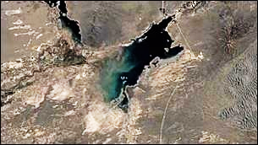
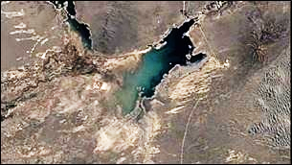
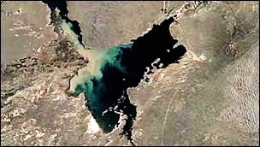
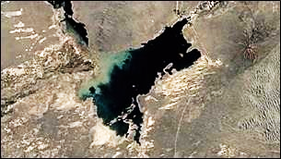
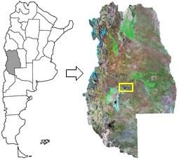
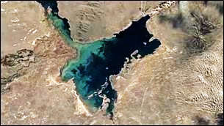
1989
1990
1987
1988
1985
1986
1984




Figura Nº 7: Embalse El Nihuil. Variaciones de nivel en años representativos
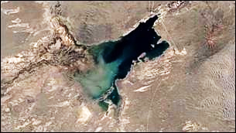
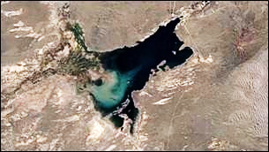
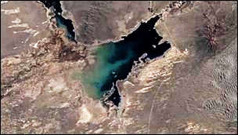
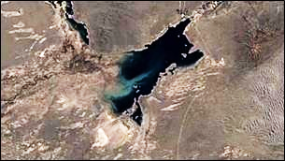
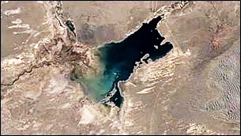
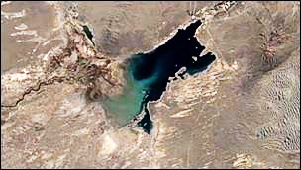
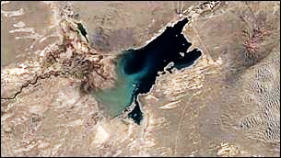
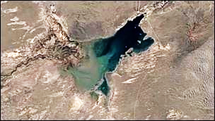
2015
2016
1996
1999
2013
2014
2011
2012
2015
2016



Figura Nº 7: Embalse El Nihuil. Variaciones de nivel en años representativos
En este espacio geográfico, la nieve representa un recurso hídrico esencial y la disponibilidad de agua depende de la nieve que se acumula cada invierno en la Cordillera Central. Un ejemplo de la variabilidad interanual de las nevadas puede ser visualizada en la Figura 8, registradas por la NASA (National Aeronautics and Space Administration) los días 16 de julio de 2021 y 2022.

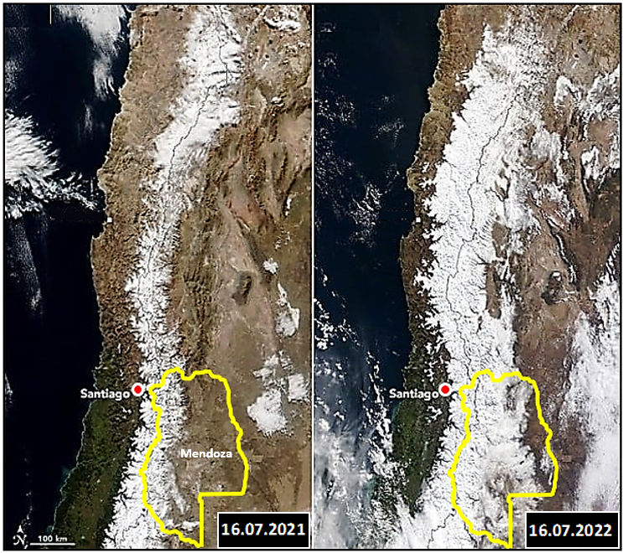

Figura Nº 8: Variabilidad de las precipitaciones níveas en 2021 y 2022

Así, los inviernos con mucha nieve generan grandes caudales y un aumento en la disponibilidad de agua, mientras que años con escasa precipitación de nieve, resultan en una baja significativa en los caudales y en la disponibilidad de agua. Aproximadamente el 85% de la variabilidad en los caudales está explicada por la cantidad de nieve acumulada en la Cordillera Central, (Cara, 2021).
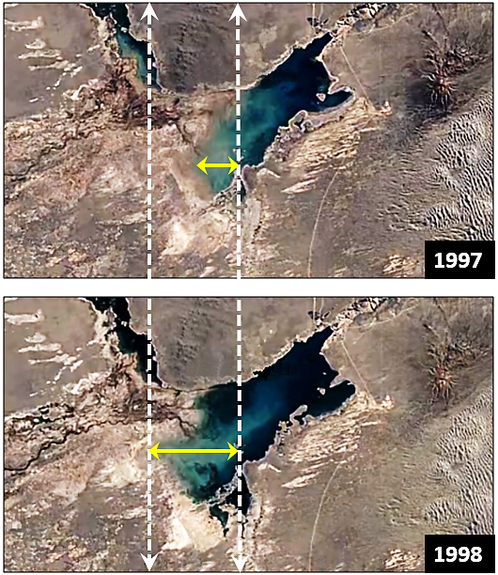
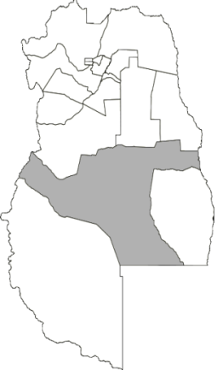
Variaciones en el nivel del embalse pueden ser relativamente pequeñas si se comparan años continuos como se aprecia en la Figura 9 A o muy notorias si se comparan situaciones extremas durante la serie temporal analizada en la Figura 9 B.

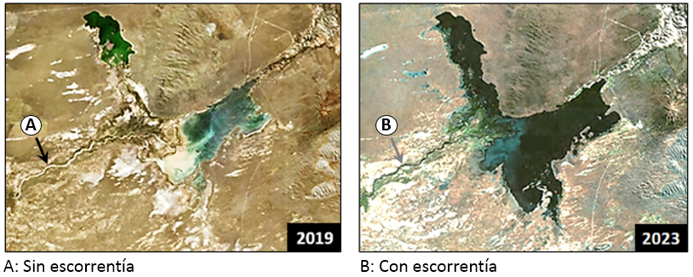
Figura 9 A: Variaciones de nivel en el Dique El Nihuil en los años 1997 y 1998

Figura 9 B: Variaciones de nivel en el Dique El Nihuil en los años 2019 y 2023
A fines de diciembre de 2019 y enero de 2020 el dique se encontraba en un 31% de su capacidad al transitar la provincia de Mendoza su noveno año consecutivo de sequía hidrológica debido al predominio de “La Niña” (Rivera, 2018).
En este contexto existe en el marco del Objetivo 13 de “Acción por el Clima”, vínculos con el Objetivo 15 sobre “Vida de Ecosistemas Terrestres” en el que destaca la Meta 15.3 que involucra la neutralidad de la degradación de la tierra (NDT) que implica luchar contra la desertificación, rehabilitar las tierras y los suelos degradados, incluidas las tierras afectadas por la desertificación, la sequía y las inundaciones, y procurar lograr un mundo con una degradación neutra del suelo. Existe de modo transversal una estrecha relación con otros ODS y Metas representados en la Figura 10.
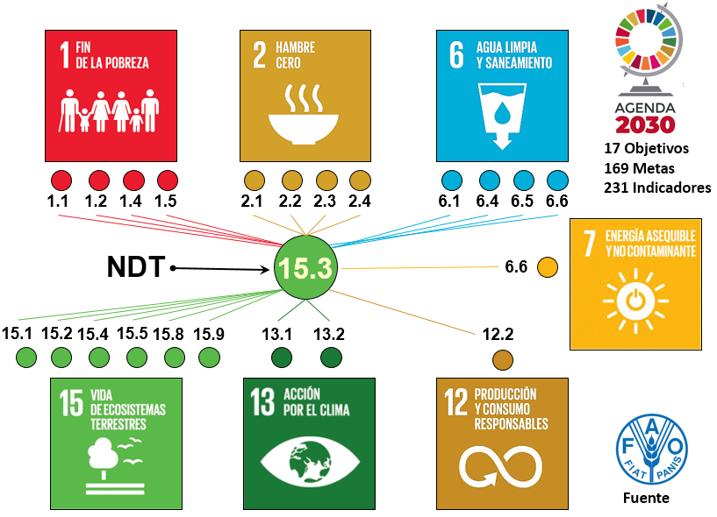

Figura 10: Relación entre la Meta 15.3 y otros ODS / Metas

La Meta 15.3 resulta de vital importancia debido a problemas de salinización de los suelos frecuente en la región debido en parte a la falta de lixiviación de sales que se concentran por evapotranspiración y en ocasiones por la presencia de napas freáticas a poca profundidad que carecen de salida por no existir suficientes sistemas de drenaje.
Estudios detallados al respecto han sido realizados por Tacchini (2012) y Barbosa (2017) entre otros autores.

En relación al Objetivo 13 de Acción por el Clima establecido en la Agenda 2030, el Ministerio de Medio Ambiente y Desarrollo Sostenible (MAyDS) de Argentina desarrolló el Sistema de Mapas de Riesgo del Cambio Climático (SIMARCC) para realizar estimaciones prospectivas en un futuro cercano (proyección 2015-2039) y un futuro lejano (proyección 2050-2100) sintetizados en la Figura 11.

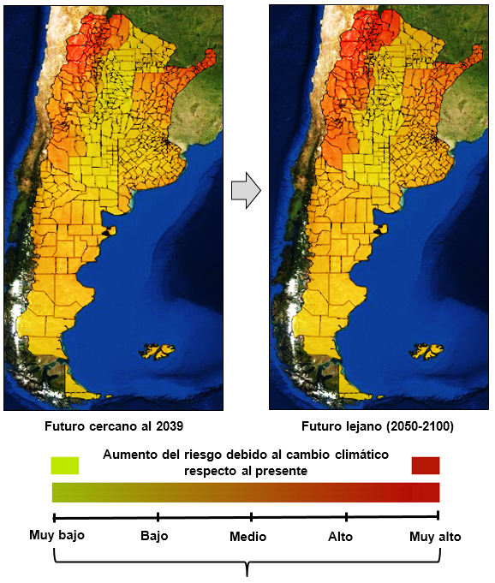
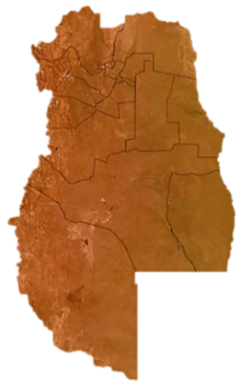

Figura 11: Prospectiva climática según SIMARCC

En términos prospectivos y según SIMARCC se producirá un aumento del riesgo climático de medio a medio-alto respecto del presente.
En el contexto de la Agenda 2030, debe enfatizarse en el Objetivo 17 por su gran transversalidad y contribución al progreso de otros ODS señalados en la Figura 12. Se reitera la necesidad de implementar políticas para afianzar los vínculos entre sectores, procurando un enfoque integrado frente a la sostenibilidad.
El Objetivo 17 pretende fortalecer la Alianza Mundial para el Desarrollo Sostenible, movilizando e intercambiando conocimientos, capacidad técnica, tecnología y recursos financieros para alcanzar la Agenda en todos los países, en particular en los países en desarrollo y promover alianzas en las esferas pública y público-privada

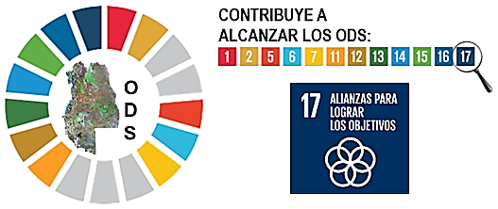
Figura 12: Contribuciones del Objetivo 17 al progreso de otros Objetivos

CONCLUSIONES

El análisis multitemporal restringido espacialmente a un espacio geográfico muy localizado, permite visualizar la complejidad y los múltiples desafíos para comprender y orientar las políticas, para mitigar el cambio climático y el potencial impacto negativo de la escasez de agua dulce sobre los habitantes y la producción de alimentos en la región.
Las geotecnologías, la información geográfica y las tecnologías de la información y la comunicación (TIC) contribuyen con los Objetivos de Desarrollo Sostenible (ODS). No obstante, bajo el concepto de desarrollo sostenible subyace el reconocimiento de factores fundamentales a considerar: que el planeta tiene recursos finitos, que la humanidad es cada vez más eficiente para extraer y convertir esos recursos y que un aumento significativo de la población con el nivel de desarrollo y consumo actual, resultan insostenibles, con múltiples consecuencias a niveles medioambientales, sociales, económicos y políticos.

Frente a los problemas más urgentes de sostenibilidad que se manifiestan como
síndromes asociados al cambio global, encontramos el cambio climático, la degradación de los suelos, la pérdida de biodiversidad, la escasez y contaminación de fuentes de agua potable, sobre-explotación y contaminación de los océanos e incidencia creciente de desastres naturales inducidos por la presión antrópica que por su vinculación representan muy serios desafíos frente a la Agenda 2030.
Las herramientas con las que los humanos interactúan con el entorno y las capacidades para manipular el mundo físico se vieron incrementadas de modo disruptivo en varios órdenes de magnitud. La aplicación de soluciones tecnológicas crea de modo continuo espacios híbridos y nuevas interfaces entre el mundo físico y el digital y en donde se producen conflictos de valores derivados de las características y usos de ambos entornos. En este doble ecosistema interconectado del ciberespacio y el espacio físico se requiere de criterios de convivencia éticos, morales y de reglas jurídicas estrictas para ordenar las relaciones. En este contexto de hibridación deben necesariamente convivir las tecnologías, el mundo físico y un comportamiento ético, moral, responsable y regulado para su utilización, sostenibilidad, convivencia y respeto ambiental en procura de los Objetivos de Desarrollo Sostenible.

REFERENCIAS BIBLIOGRÁFICAS

Barbosa, L. A., (2017). Las intermitencias del río Atuel: una mirada desde la escalaridad del conflicto ambiental [Tesis].
https://repositorio.flacsoandes.edu.ec/bitstream/10469/12893/2/TFLACSO-2017LAB.pdf

Cara, L, (2021). Nivología: un observatorio de la nieve en la cordillera de los Andes. Los Andes, 13 de febrero de 2021.
https://www.losandes.com.ar/sociedad/nivologia-un-observatorio-de-la-nieve-en-la-cordillera-de-los-andes/

CIENCIAHOY, (2016). Cambio climático y recursos hídricos. El caso de las tierras secas del oeste argentino, Volumen 25 Número 149, 30 de junio de 2016.
https://cienciahoy.org.ar/cambio-climatico-y-recursos-hidricos-el-caso-de-las-tierras-secas-del-oeste-argentino/

Cobos, D. (1997). Glaciers fluctuations in the upper Atuel river basin, Mendoza, Argentina. Nivoglaciología - Glaciology and Snow Studies, 171-74.
https://studylib.es/doc/4443764/fluctuaciones-glaciarias-en-la-cuenca-superior-del-río-atuel

Collado, A.D., (9-12 de abril de 2019). Disputas Territoriales en progreso y Ecología Política en crisis entre las provincias de La pampa y Mendoza, Argentina. (Ponencia) XVII Encuentro de Geógrafos de América Latina (XVII EGAL). Pontificia Universidad Católica del Ecuador (PUCE). Quito, Ecuador.
Collado, A.D. y Echeverría, J.C., (2005). Variabilidad espacio-temporal de los incendios rurales en las provincias de San Luis y Mendoza. Información técnica / EEA San Luis; N° 167, ISSN 0327-425X
https://repositorio.inta.gob.ar/handle/20.500.12123/13361

FAO, (2018).Transformar la alimentación y la agricultura para alcanzar los ODS
ISBN 978-92-5-130674-1
http://www.fao.org/3/i9900es/19900ES.PDF

Rivera, J. (2018). La sequía provocada por “La Niña” en las montañas de Mendoza podría terminar. Consejo IANIGLA, CONICET.
https://www.conicet.gov.ar/cientificos-advierten-que-la-sequia-provocada-por-la-nina-en-las-montanas-de-mendoza-podria-terminar/

Rojas, F.; Ferri Hidalgo, L.; Espizua, L. E. y Villalba, R. (2015). Informe de la cuenca del río Atuel. Inventario Nacional de Glaciares. IANIGLA. Technical Report, ResearchGate, 69 p.
https://www.researchgate.net/publication/286450671

SIMARCC, Sistema de Mapas de Riesgo de Cambio Climático. Ministerio de Ambiente y Desarrollo Sostenible (SAyDS), Argentina.
http://simarcc.ambiente.gob.ar/mapa-riesgo#

Tacchini, F. (7-9 de noviembre de 2012). El recurso Agua en el Departamento de General Alvear. Insumo crítico para el Desarrollo Ganadero Bajo Riego. VI Jornadas de Actualización en Riego y Fertirriego, Mendoza 2012.
https://www.ina.gob.ar/cra/riego/fertirriego/pdf/Tacchini.pdf

